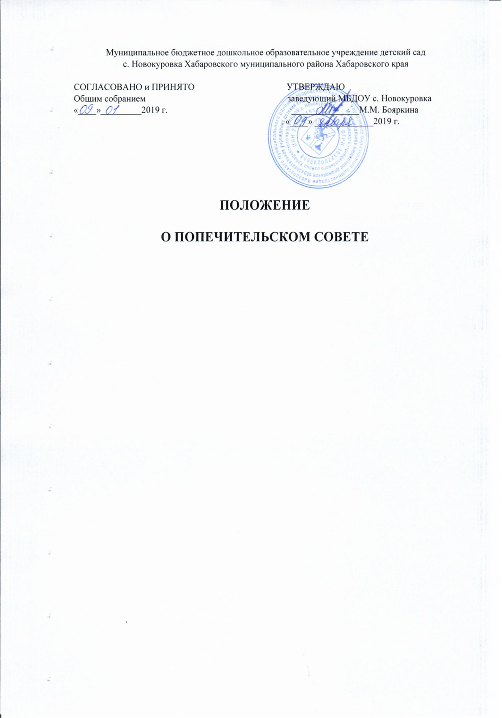

1. Попечительский совет – является добровольной общественной некоммерческой организацией.
Попечительский совет является одной из форм самоуправления и создается по согласованию с администрацией ДОУ.
1.1. Целями попечительского совета являются оказание содействия в решении актуальных задач развития ДОУ, постановки образовательного процесса, внедрение новейших информационных и педагогических технологий, содействие внебюджетного финансирования и иной помощи ы целях установления общественного контроля за использованием средств внебюджетного фонда.
1.2. Совет реализует данные цели на основе самостоятельности и инициативы своих членов; их творческого, личного, финансового и материального участия во всех областях и направлениях деятельности Попечительского совета, в соответствии с действующим законодательством Российской Федерации(Закон РФ «Об образовании», закон «О некоммерческих организациях», «Примерном положении о попечительском совете образовательного учреждения», утвержденным постановлением Правительства РФ от 10.12.1999г.), нормами международного права, Уставом ДОУ и настоящим Положением.
1.3. Попечительский совет создает фонд попечителей с целью оказания финансовой помощи образовательному учреждению в осуществлении его уставной деятельности, сохранения и развития материально-технической базы. Деятельность фонда регулируется решениями Попечительского совета.
1.4 Попечительский совет не является юридическим лицом и не имеет право на заключение гражданско – правовых договоров.
1.5. Члены попечительского совета осуществляют свою деятельность в совете без отрыва от основной производственной и служебной деятельности.
1.6. Попечительский совет может осуществлять в установленном порядке рекламную деятельность по вопросам работы совета и образовательного учреждения.
1.7. Попечительский совет совместно с учредителями осуществляет контроль за использованием финансовых средств, выделяемых ДОО по линии фонда попечителей.
1.8. Попечительский совет имеет право вето в случае изменения образовательным учреждением целей и направлений использования средств фонда.
1.9. Положение о Попечительском совете утверждается на заседании общего Собрания трудового коллектива МБДОУ.
1.10. Внесение изменений в Положение о Попечительском совете относится к компетенции общего Собрания трудового коллектива МБДОУ.
1.11.Место заседаний Попечительского совета:
Хабаровский край ,Хабаровский район, п. Победа ул.Комсомольская,14

2. Основные задачи и направления деятельности Попечительского совета.
2.1. В своей деятельности Попечительский совет решает следующие задачи:
- содействует объединению усилий организаций и граждан в осуществлении финансовой, материальной и иных видов поддержки ДОО;
- содействует формированию внебюджетного фонда в ДОО;
- оказывает поддержку в совершенствовании материально-технической базы ДОО, благоустройстве его помещений и территории;
-привлекает для деятельности ДОО дополнительных источников финансирования и материальных средств;
- контролирует использование целевых взносов и добровольных пожертвований юридических и физических лиц на нужды ДОО;
- рассматривает другие вопросы, отнесенные к компетенции Попечительского совета Уставом ДОУ.
2.2. Деятельность Попечительского совета строится в соответствии с годовым планом работы Совета, разрабатываемым самостоятельно – по согласованию с администрацией ДОУ.
2.3. Для достижения своих целей Попечительский совет осуществляет следующие виды деятельности:
- привлечение дополнительных ресурсов для развития ДОО;
- совершенствование материально-технической базы ДОО;
- улучшение условий труда педагогическим и другим работникам ДОО;
- проведение конкурсов профессионального мастерства среди педагогов и других работников ДОУ;
- поощрение лучших работников;
- содействие в проведении инновационной образовательной работы в ДОО, повышающей эффективность и качество образования;
- организация праздников, конкурсов, соревнований для детей;
- контроль за целесообразным использованием внебюджетных средств;
- другие виды деятельности в рамках компетенции Попечительского совета.
3. Финансирование Попечительского совета
3.1. Попечительский совет функционирует на началах самофинансирования,
3.2. Финансовые средства и имущество, находящиеся в распоряжении и использовании Попечительского совета, формируется за счет средств:
- Регулярных и единовременных, в том числе целевых, добровольных взносов его членов;
- Добровольных денежных взносов физических и юридических лиц (предприятий, организаций, их подразделений, а также других общественных организаций);
- Пожертвований, дарений, завещаний денежных средств и имущества физическими и (или) юридическими лицами;
- Доходов от проведения любых платных мероприятий;
- Иных поступлений, не запрещенных законодательством.
3.3. Средства Попечительского совета расходуются по сметам, утвержденным заведующим ДОО.
3.4. Попечительский совет вправе безвозмездно передавать ДОО имущество, финансовые средства, безвозмездно производить для ДОО работы, и оказывать ему услуги в рамках осуществления целей своего задания.
3.5. Все доходы Попечительского совета направляются на достижение целей его создания и не подлежат распределению между членами Совета.
3.6. Контроль за хозяйственной и финансовой деятельностью Попечительского совета, поступлением и расходованием средств осуществляет ревизионная комиссия.
3.7. Отчеты о хозяйственной и финансовой деятельности Попечительского совета, поступлением и расходованием средств ежегодно (в мае месяце) заслушиваются на общем собрании ДОУ.
4. Состав Попечительского совета, права и обязанности его членов.
4.1. В состав Попечительского совета могут входить педагогические работники, родители (законные представители) и иные лица, заинтересованные в совершенствовании деятельности и развития ДОУ в количестве не менее 5 человек.
4.2. Членство в Попечительском совете может быть индивидуальным и коллективным. Свое членство коллективные члены реализуют в органах управления Советом через своих полномочных представителей. Индивидуальные члены участвуют в деятельности Попечительского совета лично.
4.3. Прием новых членов в Попечительский совет осуществляется его правлением на основании письменного заявления.
4.4. Члены Совета вправе по своему желанию беспрепятственно выйти из него. Если деятельность члена Попечительского совета противоречит настоящему положению, то он может быть исключен из Совета его правлением. Затраты и расходы, понесенные выбывшим или исключенным в связи с его членством ему не возмещаются.
4.5. Все члены Попечительского совета обладают равными правами. Права коллективного члена равны правам индивидуального.
4.6. Члены Попечительского совета вправе:
- Избирать и быть избранными в органы управления Попечительским советом, вносить предложения по их структуре и кандидатурам и их состав;
- Вносить предложения по деятельности Попечительского совета; требовать их обсуждения правлением или общим собранием Попечительского совета
- Добровольно оказывать ДОУ индивидуальное, в том числе инициативное, содействие и помощь – материальную, финансовую или личным трудом;
- Участвовать в разработке и реализации предложений по развитию и совершенствованию воспитательного и образовательного процесса в ДОО; материально-технической базы ДОУ.
- Беспрепятственно знакомиться с информацией о деятельности Попечительского совета.
4.7. Члены Совета обязаны:
- Признавать и выполнять настоящее Положение;
- Принимать посильное участие в деятельности Попечительского совета, предусмотренной настоящим Положением;
- Попечительский совет, его члены не вправе непосредственно вмешиваться в служебную деятельность персонала ДОУ.
5. Управление Попечительским советом.
Управление Попечительским советом, всей его деятельности осуществляется на принципах демократии, коллегиальности, самостоятельности, осуществляется общим собранием членов Попечительского совета и Правлением Попечительского совета в пределах компетенции каждого их них, установленной настоящим Положением.
5.1. Общее собрание членов Попечительского совета – высший орган управления Попечительским советом – созывается не реже одного раза в год. По инициативе Правления Попечительского совета либо по требованию одной трети его членов или ревизионной комиссии может быть созвано внеочередное общее собрание.
5.2. Общее собрание правомочно принимать решения, если в нем участвуют более половины членов Попечительского совета. Решения принимаются простым большинством присутствующих членов Совета. Решения по вопросам, относящимся к исключительной компетенции общего собрания, принимаются большинством (не менее двух третей) голосов присутствующих членов Попечительского совета.
5.3. Общее собрание избирает правлением Попечительского совета, председателя Правления, ревизионную комиссию и определяет срок их полномочий, а также может досрочно их полномочия прекратить.
5.4. К исключительной компетенции общего собрания относиться:
- принятие Положения о Попечительском совете и внесение в него необходимых изменений и дополнений;
- принятие решений о реорганизации или прекращении деятельности Попечительского совета;
- образование исполнительных органов Попечительского совета и досрочное прекращение их полномочий;
- определение приоритетов деятельности Попечительского совета;
- определение принципов формирования и использования финансовых средств и другого имущества, находящегося в распоряжении Попечительского совета.
5.5. К компетенции общего собрания также относятся:
- рассмотрение и утверждение ежегодного отчета правления Попечительского совета;
- утверждение заключения ревизионной комиссии по ежегодной проверке деятельности Попечительского совета;
- иные вопросы, внесенные на рассмотрение Совета его правления или ревизионной комиссии.
5.6. Правление Попечительского совета – постоянно действующий коллегиальный орган управления деятельностью Совета и ее координации. Правление избирается сроком на три года и подотчетно общему собранию Попечительского совета. Правление принимает решения простым большинством голосов. При равенстве числа голосов голос председателя правления является решающим .
5.7. К компетенции правления относятся:
- разработка, принятие и организация перспективных и текучих планов деятельности Попечительского совета в соответствии с настоящим Положением;
- подготовка ежегодного отчета о деятельности Попечительского совета;
- утверждение смет поступления средств Попечительского совета и отчетов об их исполнении в соответствии с решениями общего собрания;
- решение иных вопросов, кроме относящихся к исключительной компетенции общего собрания.
5.8. Правление Совета возглавляет председатель Правления Совета, избранный на три года, который организует и руководит деятельностью Правления.
5.9. Председатель правления Совета в соответствии со своей компетенцией:
- представляет Совет без договоренности во всех взаимоотношениях с государственными, общественными и другими организациями и физическими лицами по всем вопросам, касающихся Совета и его интересов;
- подписывает документы Попечительского совета;
- организует учет и отчетность Попечительского совета;
- решает иные вопросы, не относящихся к компетенции общего собрания.
5.10. Ревизионная комиссия Попечительского совета осуществляет внутренний контроль за всей деятельностью Совета, в том числе за поступлением и правильностью расходования средств, выполнением настоящего Положения, решений общего собрания и правления Попечительского совета. Ревизионная комиссия избирается общим собранием на три года. Члены ревизионной комиссии не могут входить в состав правления Попечительского совета. Возглавляет ревизионную комиссию председатель, избираемый ее членами на срок полномочий комиссии. Ревизионная комиссия по итогам своих проверок представляет отчеты правления Попечительского совета и годовое заключение общему собранию.
5.11. Учреждение имеет право:
- определять количественный состав правления Попечительского совета;
- входить в состав правления Попечительского совета;
- вносить предложения по деятельности Попечительского совета, его правления и ходатайствовать по использованию средств фонда Попечительского совета.
5.12. Учреждение обязано:
- оказывать Попечительскому совету содействие в предоставлении помещений для работы;
- помогать в проведении собраний и других мероприятий;
- предоставлять необходимую информацию.

